2022-2023 EĞİTİM ÖĞRETİM YILI …………………………ORTAOKULU
8.SINIF 1. DÖNEM SONU BEP FEN BİLİMLERİ SINAVI
Adı Soyadı: Sınıfı: No: Aldığı Not:
60 puan
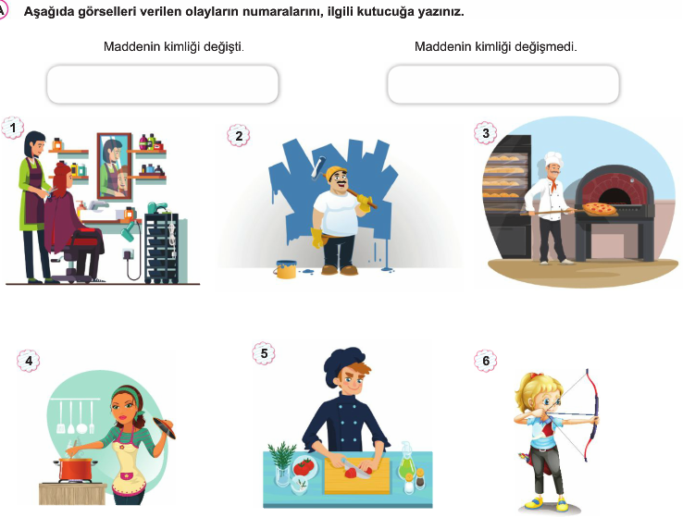
2. Aşağıda verilen periyodik tabloda numaralı oklardan hangisi periyot hangisi grubu gösterir.(20 puan )
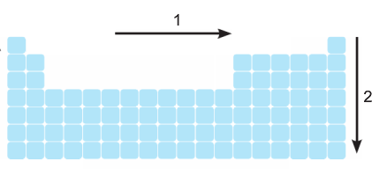
3.aşağıda verilen DNA zincirini tamamlayınız (20 puan)
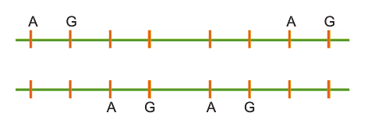
FEN KURDU LGS SORU BANKASI ÇIKTI
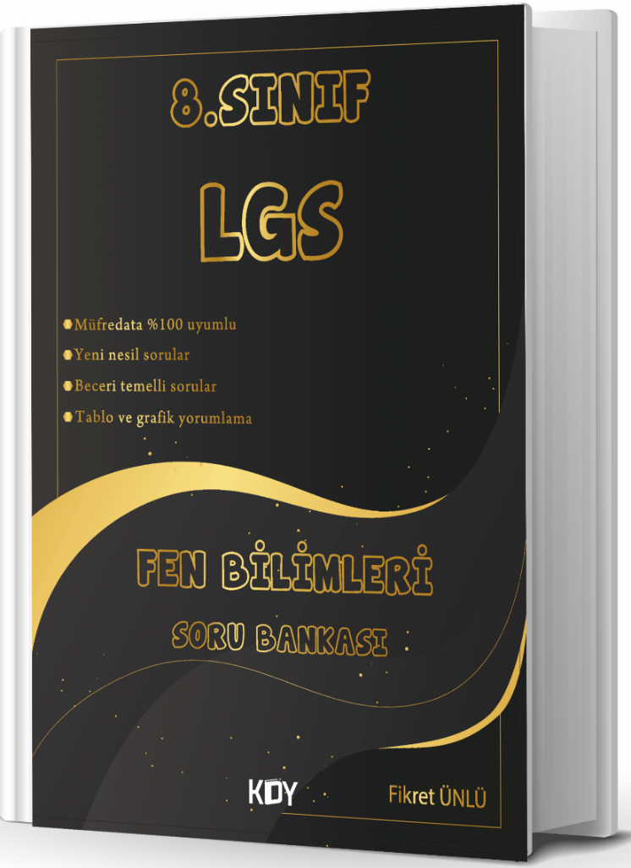
https://www.kitapyurdu.com/kitap/fen-kurdu-8-sinif-lgs-fen-bilimleri-soru-bankasi-/625786.html

Daha fazla yazılı sorusu ve evraka https://www.facebook.com/groups/fenkurdu
öğretmen grubumuzdan ulaşabilirsiniz.

